- 产品简介
FC-3000智能铁磁探测系统是一款被动式探测铁磁性物质的设备，拥有世界领先的磁通门检测、DSP数字信号处理等核心技术，通过智能软件算法排除周围环境干扰的限制因素，FC-3000是便携的、安全的、可信任的产品。
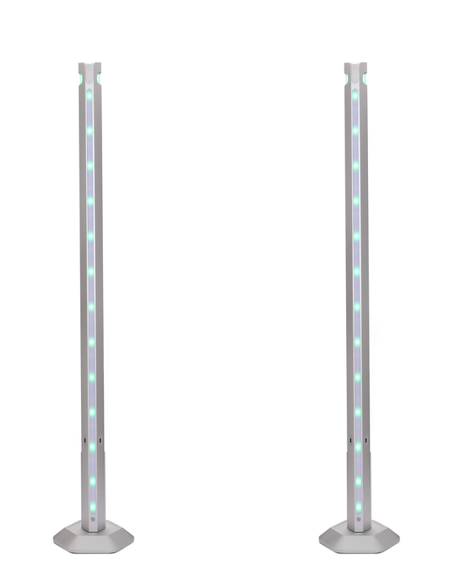
- 产品功能
1.检测含磁性的金属和非金属物品。
2.非接触式无源探测，低功耗，不发射有害电磁波。
3.实时、可视化智能报警。
4.灵敏度高，NT级，检测铁磁物品三分区定位。
5.检测范围宽，0-1.5米以此为半径的360度范围。
6.通过速率高，＞60人次/每分钟。
7.隐蔽筛查，可放置在物体、门及墙后，可配合智能手表报警，外形可根据安检场所进行隐蔽设计。
8.内置大容量锂电池可正常运行＞24小时。
9.双柱联网模式：分级预警功能。（打火机等蓝灯、手机黄灯、管制类刀具红灯）
技术规格
功能 | - 探测含铁磁质的物体 B.实时、可视化智能报警  C.铁磁物品三分区定位功能 D.联网模式：分级预警功能
电源 | 工作电源AC100~240V，50/60Hz；充电时间 5小时；  电池工作时问≥24小时；充电端口Type-C
温度范围 | -4℉ to 158℉ (-20℃~70℃)
相对湿度 | 0~95%
重量 | 柱身；5.9kg 底座；15.8kg
尺寸 | 柱身高度（H）180cm；底座高度（H) 7cm
报警方式 | A.灯光报警（红灯、绿灯），B.声音报警，C.隐蔽报（可选配）
防水等级 | IP65
材质 | 铝合金
认证 | CE、QMS

